新乡医学院 三全学院
学 生 工 作 简 报
第23期
主办：新乡医学院三全学院学务部 2014年6月10日

【目录】
◆特别报道.............................................................2
我院举办第一届“诚信•感恩•自强”演讲比赛决赛
◆学工简讯.............................................................3
◆院系风采.............................................................7
◆交流园地.............................................................10

自觉践行社会主义核心价值观—— 一论学习贯彻习近平总书记五四重要讲话精神

特别报道
我院举办第一届“诚信•感恩•自强”演讲比赛决赛

5月12日晚，第一届“诚信•感恩•自强”演讲比赛决赛在平原校区第一教学楼A202教室举行。本次活动由学务部主办，自强社承办。我院党委副书记王金文出席了活动。
本次比赛分为两个环节，第一环节是主题演讲，第二个环节是情景模拟。来自各院系的12名选手激情讲演，整个比赛现场弥漫着温馨和感人的氛围。伴随着悠扬的旋律，选手们尽情畅谈了自己对活动主题的理解，满含深情，流露出真情实感。4号选手高慧玲以自身的生活经验为例，讲述了自己对主题的感悟。5号选手赵伟芳以小女孩感恩妈妈的故事为题材，感动了在座的观众。各位选手慷慨激昂，尽情展示自强励志风采。
在第二环节情景模拟中，12个选手自由结合，4人一组进行模拟。第一组的主题是“同桌的你”，讲述的是一个宿舍四个女孩的深情厚谊；第二组的主题是“应聘”，讲述的是一个大学生去找工作时的经历，同时也展现了母亲对孩子无私的爱；第三组的主题是“烧饼”，讲述的是奶奶、妈妈对下一代的期望和爱。整个模拟情节感人肺腑，细致入微，观众潸然泪下。
比赛最后，王金文作重要讲话，他指出，通过十八大精神弘扬的诚信，自强、自由、平等等思想向我们传递了正能量，让我们都有很大的震撼，引发我们进行深深思考。
最终，四号高慧玲荣获一等奖，赵睿颖和杨洁获得二等奖；聂冰、白兰、王潘潘获得三等奖。
观看此次比赛的还有学务部主任邱永建、学务部主任助理韩丽等二百余名师生。
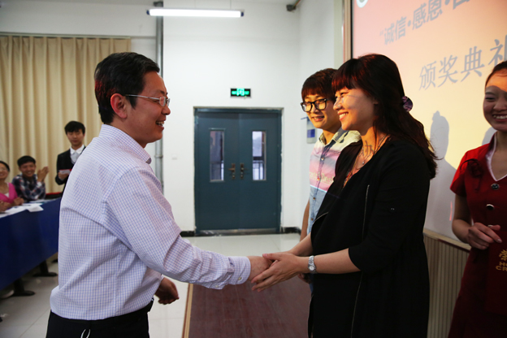
学工简讯
●5月5日下午，由我院团委主办的纪念五四运动95周年暨2013-2014学年共青团工作表彰大会在平原校区第一教学楼D2教室举行。我院党委副书记王金文出席表彰大会。
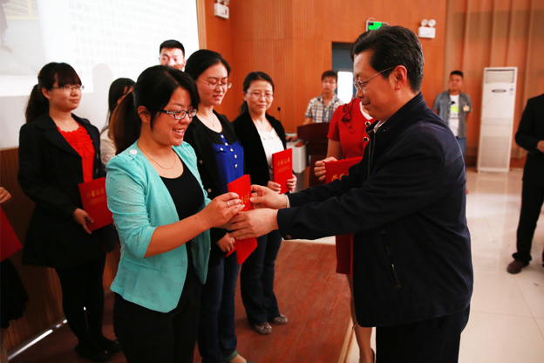
● 5月9日，我院资讯中心联合新乡电视台共同开展了“有爱大声说出来”感恩母亲节视频表爱意活动。
●5月12日下午，检验与影像学院“通向未来职业的路”系列活动之语言的力量600人求职演讲开幕式在平原校区第一教学楼B101教室举办。我院党委副书记张钢出席活动。
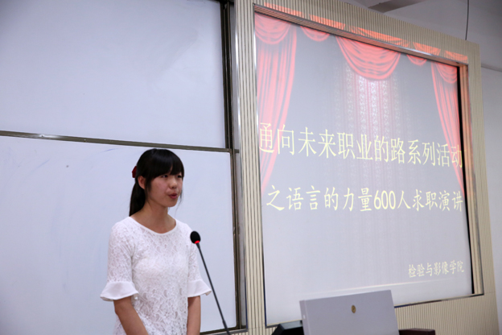
●5月12日，在第103个5.12国际护士节之际，我院副院长王洪兴赴新乡医学院第一附属医院，向临床一线的优秀护理人员送上祝福，送去问候，表达敬意。
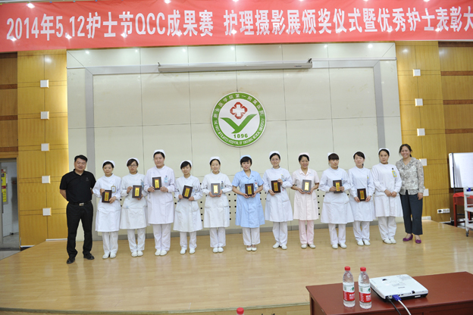
●5月16日晚，在平原校区第一教学楼D2教室，护理学院5.12国际护士节系列主题教育活动开幕式暨第五届护理技能操作大赛正式启动。我院副院长王洪兴出席活动。
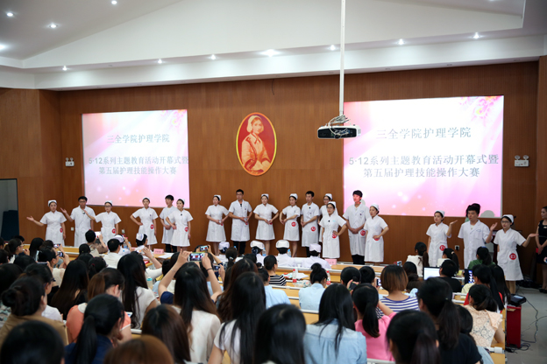
●5月16日下午，由我院团委主办，护理学院承办的牧野大讲坛之“Nurses and Nursing education in Canada For Safer Nuring Care”在平原校区第一教学楼B301教室举行，本次讲座特邀加拿大安大略省注册护士、护理管理硕士郭璠老师担任主讲。我院党委副书记张钢出席。
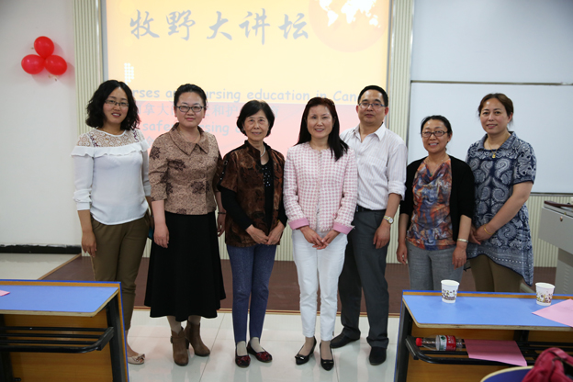
●5月16日下午，在平原校区第一教学楼B301教室，护理学院与大学生职业发展协会联合制作的“时间都去哪了”励志职业规划微电影正式发布。我院党委副书记王金文出席发布会。
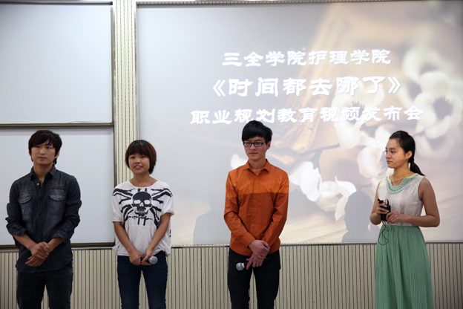
●5月26日下午，由校团委主办、检验与影像学院承办的牧野大讲坛系列讲座之“深入学习习近平总书记系列重要讲话精神”在平原校区第一教学楼B302教室举行。中共河南省委党校涂小雨教授主讲，我院党委副书记王金文出席本次讲座。
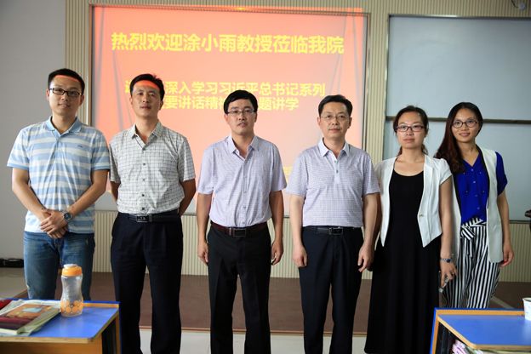
●5月27日，临床学院在新乡校区问学楼T教室召开了2010级临床医学专业实习动员大会。本次动员大会邀请了学务部、教务部、就业指导服务中心相关老师参加，会议由临床学院党总支副书记徐超主持。
●5月29日下午6点，在平原校区第一教学楼前，护理学院举行向天使榜样献礼暨第二届护生传光授帽仪式。出席本次活动的有我院副院长王洪兴、党委副书记张钢。
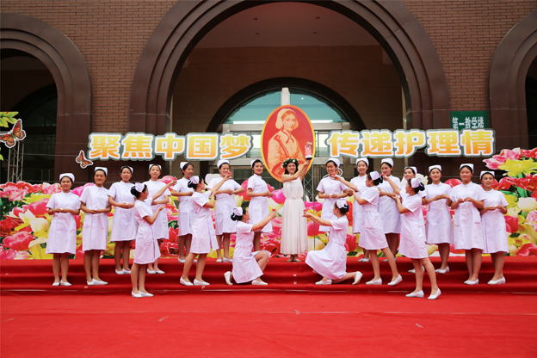
院系风采
临床学院
●5月4日，由我院团委主办，临床学院承办的第四届科技文化艺术节器乐大赛在新乡校区餐厅三楼教职工活动中隆重举行。此次比赛来自七个院系的选手参加。选手演奏乐器种类多种多样，其中包括琵琶、二胡、古筝、小提琴、萨克斯、吉他等，可谓种类齐全，精彩纷呈。每种乐器都被选手演绎的淋漓尽致，既有二胡的宛转悠扬，又有古筝清新自然，既有小提琴的优美旋律又有吉他的款款深情。
●5月9日，临床学院开展的”学风月”督查活动圆满完成,本次活动为期四周,主要针对新乡校区的学生开展.本次学风督查活动由院领导亲自带队，对我院学风建设起到了良好的促进作用，在督查中确实发现了一些问题，将会在后续的学风建设活动中进行解决。
●5月26日，临床学院开展“文明课堂，拒绝手机”活动，并要求各大班组织进行。本次“文明课堂，拒绝手机”活动受到学生的广泛好评，很多学生表示切实感受到了没有手机的课堂纪律明显提高，同学没有手机的诱惑更能集中注意力去学习，对于一些缺乏自制力的同学来说起到了很好的督促作用。
管理学院
●5月9日下午，管理学院在平原校区第一教学楼C301召开党支部大会。我院全体学生党员、预备党员参加会议，常青老师主持。
会议主要对本批将要发展入党的五位同志和转正的三位同志进行大会审查和表决。
●5月13至16日，管理学院组织开展了两个校区全体学生以“安全教育”为主题的班会。常青、郭勇老师通过讲述实例告诫同学注意自身安全，对加强学生人身安全和防盗安全教育起到了显著成效。
●5月16日，管理学院在第一教学楼C201举办了考研经验交流会，王晓晓老师对朱梦、张福来等考研同学所取得的优异成绩给予了高度肯定和祝贺,由他们依次上台分享考研经验。同时对如何应对考前焦虑为同学们提出了指导意见。
●5月20日，管理学院于餐厅西侧广场进行以“安全教育”为主题的手抄报展览及评选活动。其中82班刘亚楠小组获得一等奖的好成绩。此次活动的开展，使同学们在动手实践中掌握更加全面的安全知识。
●5月21日，由三全学院团委主办，管理学院和检验与影像学院承办的趣味运动会在平原校区篮球场成功举行。比赛包括协力取水和跳大绳两个项目。比赛中参赛者配合默契，共同努力，在校园内营造了浓郁的体育锻炼氛围，释放了当代大学青年的青春热情。
医疗技术学院
●5月5日，医疗技术学院召开有关期中教学检查的学生座谈会，会议由杨杰副院长和党总支副书记郭立青主持，医疗技术学院教职工代表及学生代表参加。会议中同学们各抒己见、讨论热烈，纷纷表达了对发展中本学院的具体的意见及建议。最后，杨院长强调说，对于学生们的合理意见，我们一定要重视并通过各种方法加以解决，只有在学生不断努力，老师不断进取的情况下，我院才能取得更好的发展。
●5月21日下午，医疗技术学院党总支副书记郭立青在新乡校区问学楼201召开2014年实习生动员大会，我院全体实习生参加。会上郭老师向大家讲了今年实习分配的原则和每家医院的分配名额。然后向同学们讲述今年实习的部分变化。希望同学们认真遵守实习守则，按照学校要求完成实习教学任务。最后大家集体报志愿。
检验与影像学院
●5月9日在新乡医学院三全学院平原新区检验与影像学院学生党支部在问学楼203召开预备党员转正大会。学生第四党支部书记侯永爽及在校20余位党员同志参加此次转正大会。通过此次大会，希望在接下来的时间里同学们能够进一步严格要求自己，不断进取，在学习、生活、工作上要努力起到带头作用。努力成为有知识、有觉悟、有思想的中共党员。
●5月12日,新乡医学院三全学院平原新区检验与影像学院在第一教学楼B101教室举办“通向未来职业的路”系列活动之语言的力量600人求职演讲开幕式。我院党委副书记张钢、党总支书记崔向前出席活动。以锻炼求职技能、培养求职主动性、提升职业素养为主要目标的活动为学生们提供了一个良好的就业平台。
●5月22日，新乡医学院三全学院检验与影像学院在平原新区教学楼C202举行了检验与影像学院“校园安全伴我行”学生民主生活会，我院学生党员、预备党员、积极分子及部分班委均参加了此次民主生活会。此次会议旨在教育同学们怎样学会保护自己，为同学们营造一个安全学习环境。
●5月26日，新乡医学院三全学院检验与影像学院在平原新区教学楼B302成功举行了牧野大讲堂之“深入学习习近平总书记系列重要讲话精神”。我院党总支书记崔向前、王丽、李辉老师等出席了本次活动。本次活动旨在为更好地建设好中国特色社会主义，向同学们提出在日后学习生活中的要求。共同努力，共同为实现中国特色社会主义做出最大的贡献。
生命科学技术学院
●5月9日生命科学技术学院在正学楼第三大教室举行安全教育知识讲座。班会由生命科学技术学院辅导员老师刘凯主持，全体2013级、2012级及2011级学生参加此次会议。
●5月9日生命科学技术学院在问学楼207教室举行了第一届青年教师教学竞赛，由5名学生担任评委。我院院长丰慧根教授，党总支副书记金靖芝以及我院全体教职工观看了此次竞赛。
●5月15日下午，生命科学技术学院在细胞工程教研室举行以“为民务实清廉”为主题的党员政治理论学习活动。会议由我院职工党支部书记石晓卫主持，生命科学技术学院党总支副书记及全体教职工党员参加。
●5月15日生命科学技术学院在正学楼第八大教室开展以“群众路线，立行立改”为中心的学风建设主题班会。会上学生代表宣读了《新乡医学院三全学院学生考勤制度》等相关文件，我院党总支副书记金靖芝做了重要讲话，我院辅导员老师刘凯全体学生参加了此次会议。
●5月22日，生命科学技术学院特邀亮心沟通中心冯辉老师在正学楼第四大教室开展心理健康教育讲座。我院辅导员刘凯老师以及全体2011级、2012级、2013级全体同学共同参加了此次讲座。
交流园地
自觉践行社会主义核心价值观
一论学习贯彻习近平总书记五四重要讲话精神
今年五四青年节，习近平总书记来到北京大学考察，在与广大师生座谈时发表重要讲话强调，青年要自觉践行社会主义核心价值观，与祖国和人民同行，努力创造精彩人生。
习近平总书记的重要讲话思想深刻、内涵丰富，语重心长、情真意切，从弘扬爱国、进步、民主、科学的五四精神娓娓道来，对践行社会主义核心价值观的重要意义、丰富内涵、历史渊源、发展脉络、基本要求进行了全面深刻的阐发，对进一步办好高等教育、培养青年成才提出新的要求，是新时期自觉践行社会主义核心价值观的思想纲领和行动指南，是深化教育改革的重要纲领性文献，具有重要的理论和实践意义。
一个国家的兴旺发达，离不开强大精神的支撑；一个民族的发展繁荣，离不开先进文明的成长。在中国这个拥有13亿多人口、56个民族的大国，要把国家建设得更加富强、更加民主、更加文明、更加和谐、更加美丽，让中华民族以更加自信、更加自强的姿态屹立于世界民族之林，就必须确立各族人民共同认可、普遍遵守的价值观，形成全体人民同心同德、团结奋进的合力。自觉践行社会主义核心价值观，关乎国家前途命运，关乎每个人的幸福安康，是全党全国凝魂聚气、强基固本的基础工程。
社会主义核心价值观，包括国家、社会、公民三个层面的价值要求，富强、民主、文明、和谐是国家层面的价值要求，自由、平等、公正、法治是社会层面的价值要求，爱国、敬业、诚信、友善是公民层面的价值要求。这些价值理念，是中国人民在百年奋斗历程中，历经上下求索、经过不断筛选形成的理想和信念，既体现了社会主义本质要求，继承了中华民族传统文化，也吸收了世界文明有益成果，充分体现了时代精神。社会主义核心价值观，是我们坚定不移继续走中国特色社会主义道路的价值基础，也是我们坚守道路自信、理论自信和制度自信，朝着“中国梦”不断奋进的力量源泉。
回眸历史，从五四运动到抗日战争，从新中国成立到改革开放，中国人民正是通过不断培育和弘扬富强、民主、文明、和谐的价值观，逐步实现了国家富强、人民幸福；展望未来，我们更要坚定树立和自觉践行社会主义核心价值观，沿着中国特色社会主义道路，去创造更多的辉煌。弘扬中国精神，坚守中国道路，实现中国梦想，“中国人民应该有这个信心，每个中国人都应该有这个信心”。
“我们生而为中国人，最根本的是我们有中国人的独特精神世界，有百姓日用而不觉的价值观。”习近平总书记的讲话针对青年，却不仅仅限于青年。自觉践行社会主义核心价值观，是每个中国人的责任。每个人都应当将社会主义核心价值观融入生活的方方面面，内化为精神追求，外化为实际行动。处于价值观形成阶段的青年，决定着整个社会的价值取向，决定着国家的前途命运，就更应该在自觉践行社会主义核心价值观上下功夫，要按照习近平总书记提出的八字要求：勤学，下得苦功夫，求得真学问；修德，加强道德修养，注重道德实践；明辨，善于明辨是非，善于决断选择；笃实，扎扎实实干事，踏踏实实做人，由易到难、由近及远，努力把核心价值观的要求变成日常的行为准则和内在的信念理念。
学校，尤其是高等院校，是塑造青年、培育青年价值观的主阵地。教师要时刻铭记教书育人的使命。陶行知曾说过：“在教师手里操着幼年人的命运，便操着民族和人类的命运。”弘扬和培育社会主义核心价值观，还必须进一步深化教育综合改革，通过各级党委、政府的高度重视，高等院校的改革创新，以及广大教师的耕耘培育，为广大青年搭建放飞梦想、人生出彩的舞台，让当代中国青年在开拓人生、奉献社会的进程中，自觉践行社会主义核心价值观，书写无愧于时代的壮丽篇章。

新乡医学院三全学院学务部
二〇一四年六月十日

顾 问：王金文
名誉主编：邱永建
执行主编：陈刘方 苗强
编 委：（按姓氏笔画为序）
刘 凯 张紫阳 张林波 郭 玮 常 青

报：学院领导 送：各部门 发：各院系（部）

一切为了学生
为了学生一切

